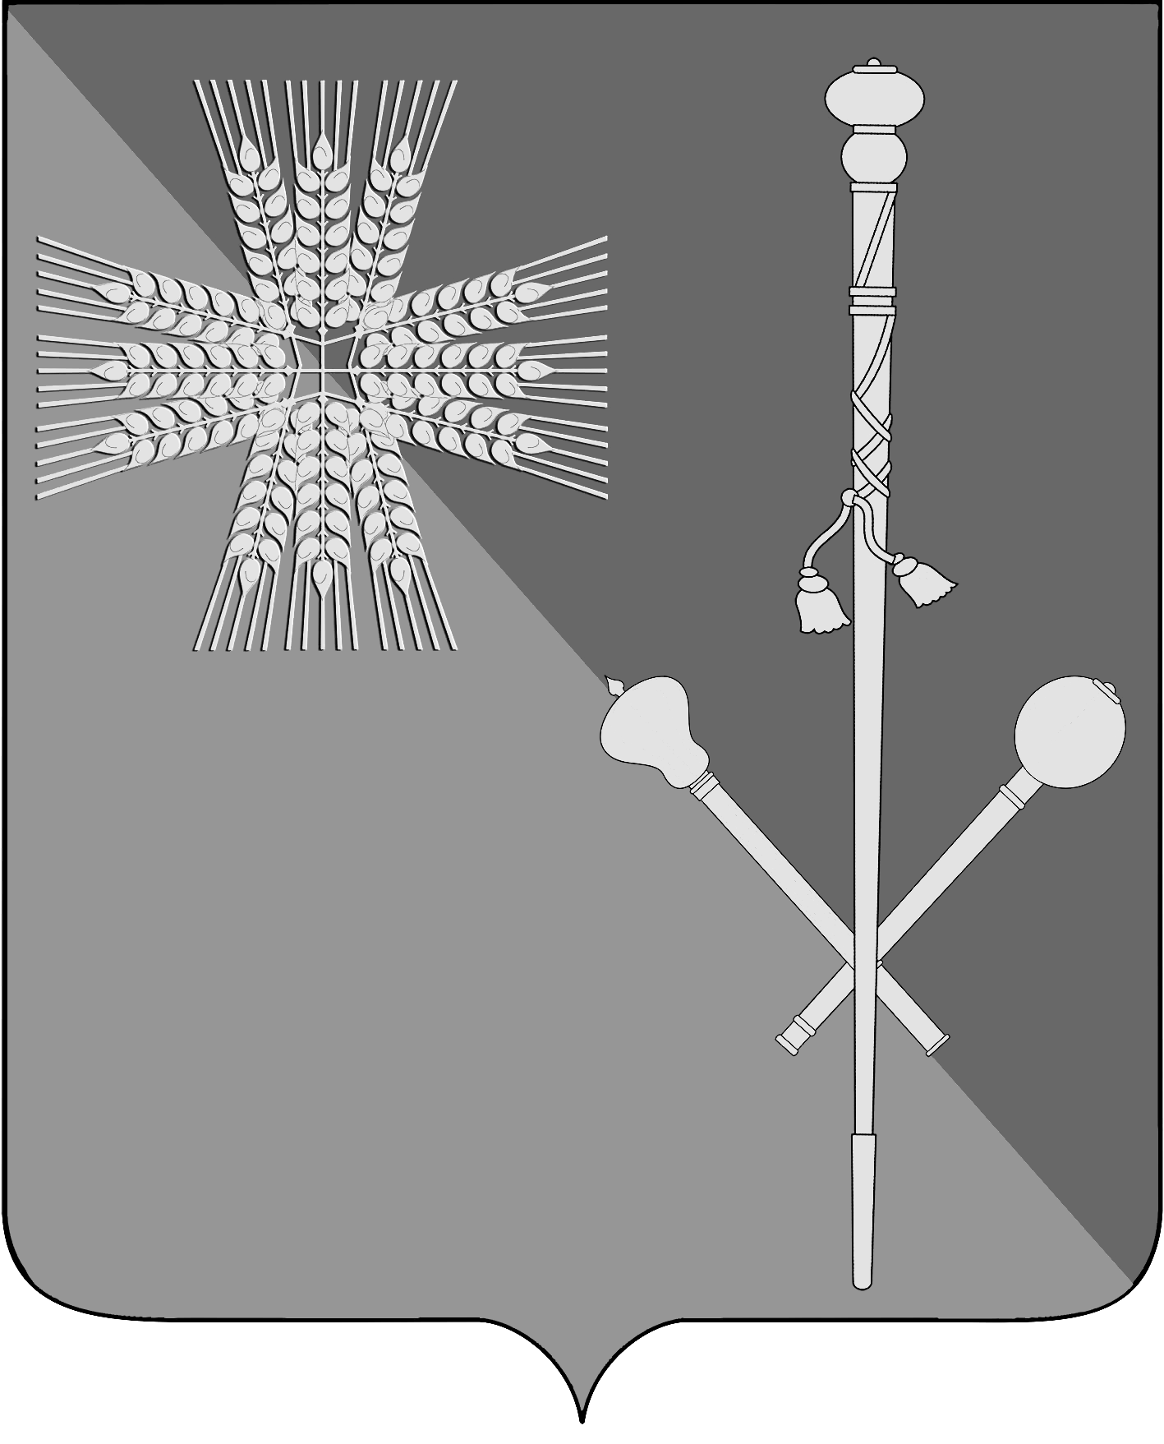

СОВЕТ БРЮХОВЕЦКОГО СЕЛЬСКОГО ПОСЕЛЕНИЯ
БРЮХОВЕЦКОГО РАЙОНА

РЕШЕНИЕ
от ____________ | № __________
ст-ца Брюховецкая

О внесении изменения в решение Совета Брюховецкого сельского поселения Брюховецкого района от 29 апреля 2014 года № 376 «Об утверждении Положения о предоставлении лицами, замещающими муниципальные должности, должности муниципальной службы, и гражданами, претендующими на замещение должностей муниципальной службы, сведений о доходах, об имуществе и обязательствах имущественного характера»

В соответствии со статьей 8 Федерального закона от 25 декабря 2008 года № 273-ФЗ «О противодействии коррупции», Указом Президента Российской Федерации от 18 мая 2009 года № 559 «О представлении гражданами, претендующими на замещение должностей федеральной государственной службы, и федеральными государственными служащими сведений о доходах, об имуществе и обязательствах имущественного характера», Федеральным законом от 2 марта 2007 года № 25-ФЗ «О муниципальной службе в Российской Федерации», законом Краснодарского края от 8 июня 2007 года № 1244-КЗ «О муниципальной службе в Краснодарском крае» Совет Брюховецкого сельского поселения Брюховецкого района р е ш и л:

1. Внести в приложение к решению Совета Брюховецкого сельского поселения Брюховецкого района от 29 апреля 2014 года № 376 «Об утверждении Положения о предоставлении лицами, замещающими муниципальные должности, должности муниципальной службы, и гражданами, претендующими на замещение должностей муниципальной службы, сведений о доходах, об имуществе и обязательствах имущественного характера», изменение, изложив пункт 4 в следующей редакции:
«4. Сведения о доходах, об имуществе и обязательствах имущественного характера представляются по утвержденной Президентом Российской Федерации форме справки:
1) гражданами – при назначении на должности муниципальной службы;
2) лицами, замещающими муниципальные должности, муниципальными служащими – ежегодно, не позднее 30 апреля года, следующего за отчетным».

2

2. Решение вступает в силу со дня его обнародования.

Глава Брюховецкого сельского
поселения Брюховецкого района Н.П. Балин

Председатель Совета Брюховецкого
сельского поселения Брюховецкого
района И.Р. Назар

